Feyiz Ali Bozkurt 20220808073 Physics2 HOMEWORK

Teacher i used gpt to make skeleton of my code then i changed parameter, atributes and values acording to your description. In second part i wrote a code to graph changing V, I, and Q in the capasitor in the time for a RC circuit for given R, C for Capasitor, and in a series circuit

That picture is about calculations for formulas.

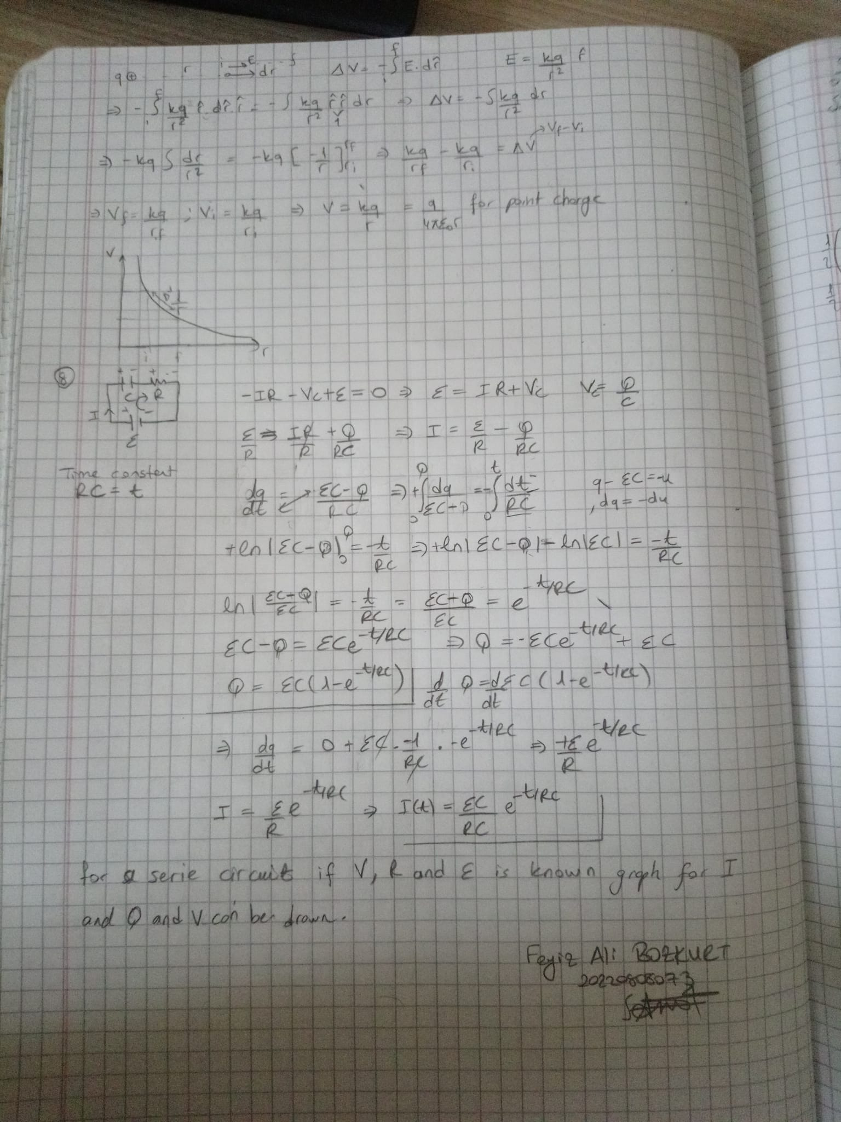

These are for example result for 3nq (for my number)

And examples for V=12V, R=100ohm, and C=20

metin, ekran görüntüsü, renklilik, sarı içeren bir resim

Açıklama otomatik olarak oluşturuldu

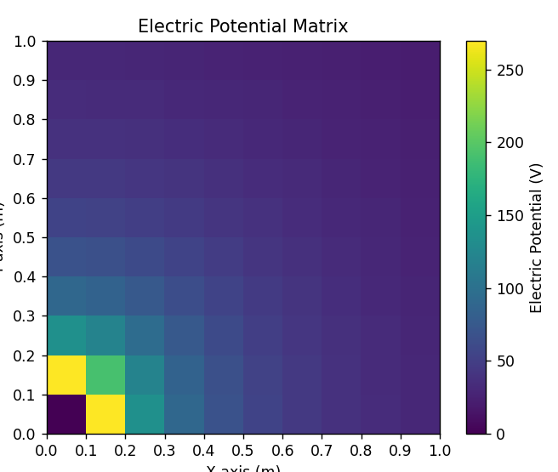

metin, ekran görüntüsü, renklilik, diyagram içeren bir resim

Açıklama otomatik olarak oluşturuldu

metin, diyagram, ekran görüntüsü, çizgi içeren bir resim

Açıklama otomatik olarak oluşturuldu

çizgi, metin, öykü gelişim çizgisi; kumpas; grafiğini çıkarma, diyagram içeren bir resim

Açıklama otomatik olarak oluşturuldu

metin, çizgi, öykü gelişim çizgisi; kumpas; grafiğini çıkarma, diyagram içeren bir resim

Açıklama otomatik olarak oluşturuldu

metin, çizgi, diyagram, öykü gelişim çizgisi; kumpas; grafiğini çıkarma içeren bir resim

Açıklama otomatik olarak oluşturuldu

metin, çizgi, öykü gelişim çizgisi; kumpas; grafiğini çıkarma, diyagram içeren bir resim

Açıklama otomatik olarak oluşturuldu

metin, çizgi, öykü gelişim çizgisi; kumpas; grafiğini çıkarma, diyagram içeren bir resim

Açıklama otomatik olarak oluşturuldu

Chats With GPT4-o

metin, ekran görüntüsü, yazılım, multimedya yazılımı içeren bir resim

Açıklama otomatik olarak oluşturuldumetin, ekran görüntüsü, yazılım, multimedya yazılımı içeren bir resim

Açıklama otomatik olarak oluşturuldumetin, ekran görüntüsü, yazı tipi içeren bir resim

Açıklama otomatik olarak oluşturuldumetin, ekran görüntüsü, yazılım, multimedya yazılımı içeren bir resim

Açıklama otomatik olarak oluşturuldumetin, ekran görüntüsü, yazılım, ekran, görüntüleme içeren bir resim

Açıklama otomatik olarak oluşturuldumetin, ekran görüntüsü, yazı tipi, yazılım içeren bir resim

Açıklama otomatik olarak oluşturuldumetin, ekran görüntüsü, yazılım, işletim sistemi içeren bir resim

Açıklama otomatik olarak oluşturuldumetin, ekran görüntüsü, yazı tipi, yazılım içeren bir resim

Açıklama otomatik olarak oluşturuldumetin, ekran görüntüsü, yazı tipi içeren bir resim

Açıklama otomatik olarak oluşturuldumetin, elektronik donanım, ekran görüntüsü, yazılım içeren bir resim

Açıklama otomatik olarak oluşturuldumetin, ekran görüntüsü, yazılım, multimedya yazılımı içeren bir resim

Açıklama otomatik olarak oluşturuldumetin, ekran görüntüsü, yazı tipi, yazılım içeren bir resim

Açıklama otomatik olarak oluşturuldumetin, ekran görüntüsü, yazı tipi içeren bir resim

Açıklama otomatik olarak oluşturuldumetin, ekran görüntüsü, yazılım, yazı tipi içeren bir resim

Açıklama otomatik olarak oluşturuldumetin, ekran görüntüsü, yazılım, işletim sistemi içeren bir resim

Açıklama otomatik olarak oluşturuldumetin, elektronik donanım, ekran görüntüsü, yazılım içeren bir resim

Açıklama otomatik olarak oluşturuldumetin, ekran görüntüsü, yazılım, işletim sistemi içeren bir resim

Açıklama otomatik olarak oluşturuldumetin, ekran görüntüsü, yazı tipi içeren bir resim

Açıklama otomatik olarak oluşturuldumetin, ekran görüntüsü, yazılım, yazı tipi içeren bir resim

Açıklama otomatik olarak oluşturuldumetin, ekran görüntüsü, yazılım, multimedya yazılımı içeren bir resim

Açıklama otomatik olarak oluşturuldumetin, ekran görüntüsü, yazılım, işletim sistemi içeren bir resim

Açıklama otomatik olarak oluşturuldumetin, ekran görüntüsü, yazılım, işletim sistemi içeren bir resim

Açıklama otomatik olarak oluşturuldumetin, ekran görüntüsü, yazılım, yazı tipi içeren bir resim

Açıklama otomatik olarak oluşturuldumetin, ekran görüntüsü, yazılım, işletim sistemi içeren bir resim

Açıklama otomatik olarak oluşturuldumetin, ekran görüntüsü, yazı tipi içeren bir resim

Açıklama otomatik olarak oluşturuldu